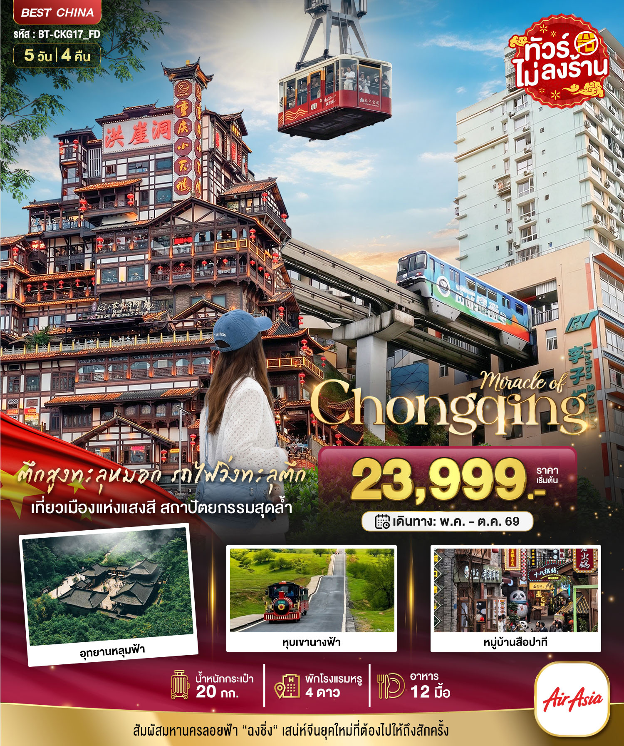
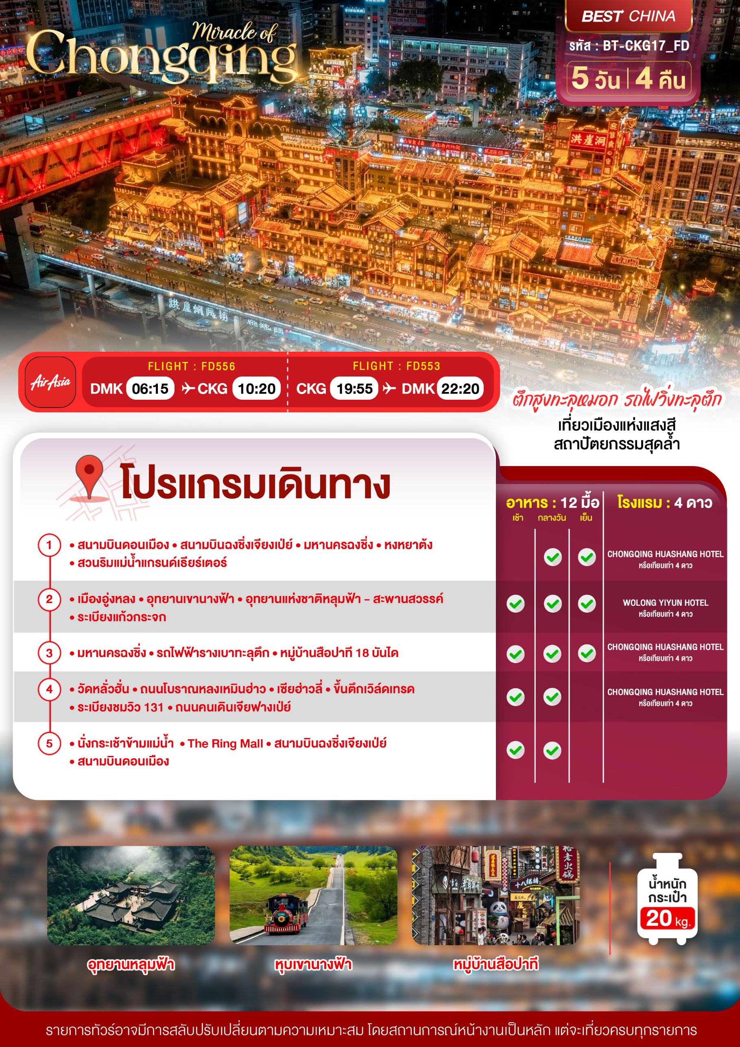
ตราค่าบริการและเงื่อนไขรายการท่องเที่ยว
ฉงชิ่ง อู่หลง อุทยานหลุมฟ้า หุบเขานางฟ้า 5 วัน 4 คืน (FD)
วันเดินทาง | ผู้ใหญ่ | จอยแลนด์ | พักเดี่ยว
29 พฤษภาคม – 02 มิถุนายน 2569 | 25,999 | 20,999 | 5,000
31 พฤษภาคม – 04 มิถุนายน 2569 | 24,999 | 19,999 | 5,000
12 – 16 มิถุนายน 2569 | 23,999 | 18,999 | 5,000
19 – 23 มิถุนายน 2569 | 23,999 | 18,999 | 5,000
17 – 21 กรกฎาคม 2569 | 24,999 | 19,999 | 5,000
24 – 28 กรกฎาคม 2569 | 24,999 | 19,999 | 5,000
26 – 30 กรกฎาคม 2569 | 25,999 | 20,999 | 5,000
07 – 11 สิงหาคม 2569 | 24,999 | 19,999 | 5,000
28 สิงหาคม – 01 กันยายน 2569 | 24,999 | 19,999 | 5,000
18 – 22 กันยายน 2569 | 24,999 | 19,999 | 5,000
09 – 13 ตุลาคม 2569 | 29,999 | 24,999 | 5,000
16 – 20 ตุลาคม 2569 | 26,999 | 21,999 | 5,000
โปรดอ่านอย่างละเอียด:
- เนื่องจากห้องพักของโรงแรมในประเทศจีนนั้น มีห้องพักประเภท DOUBLE BED (DBL) ค่อนข้างจำกัด หากลูกค้ามีความประสงค์จะพักห้องประเภทนี้ กรุณาแจ้งเจ้าหน้าที่ล่วงหน้าก่อนทำการจองเท่านั้น
- บริษัทฯ จะยึดประเภทห้องพักตามใบจองจากบริษัทเอเจนซี่ที่ท่านทำการจองทัวร์มาเท่านั้น หากมีการปรับเปลี่ยนห้องพักในระยะเวลาใกล้วันเดินทาง บริษัทฯ ขอสงวนสิทธิ์เปลี่ยนแปลงประเภทห้องพัก หรือเรียกเก็บค่าใช้จ่ายเพิ่มเติ่ม
- จองทัวร์พร้อมชำระเงินมัดจำ 10,000 บาท / ลูกทัวร์ 1 ท่าน ก่อนการเดินทางอย่างน้อย 21 วัน มิเช่นนั้นจะถูกยกเลิกการจองโดยอัตโนมัติ (ช่วงวันหยุดยาวหรือวันหยุดนักขัตฤกษ์ ควรชำระก่อนเดินทางไม่น้อยกว่า 30 วัน)
- โปรแกรมทัวร์ที่มีการ ลงร้านรัฐบาล หากไม่ประสงค์ที่จะเข้าร้านรัฐบาลจะมีค่าใช้จ่ายเพิ่ม ตามเงื่อนไขท้ายรายการระบุ
- โรงแรมที่ระบุในรายการทัวร์เป็นเพียงโรงแรมที่นำเสนอเบื้องต้นเท่านั้น ซึ่งอาจจะมีการเปลี่ยนแปลง แต่โรงแรมที่เข้าพักจะเป็นระดับเดียวกันเท่านั้น ตามมาตรฐานโรงแรมประเทศจีน
- โปรแกรมที่มีการเดินทางด้วยรถไฟความเร็วสูง อาจจะมีการสลับปรับเปลี่ยนสถานีต้นทางหรือปลายทาง หากตั๋วรถไฟรอบที่ระบุในโปรแกรมการเดินทางเต็มหรือไม่สามารถทำการจองได้ กรณีเปลี่ยนแปลงคนเดินทางจะต้องทำการออกตั๋วรถไฟความเร็วสูงใหม่เท่านั้น ไม่สามารถเปลี่ยนแปลงชื่อผู้เดินทางได้ทุกกรณี
- หากเป็นเที่ยวบินแบบเหมาลำ (Charter Flight) กรณียกเลิกการเดินทางไม่สามารถคืนค่าตั๋วเครื่องบินได้ทุกกรณี
- โปรแกรมทัวร์ไม่รวมค่าวีซ่า บริษัทฯ ขอสงวนสิทธิ์ไม่หักคืนค่าวีซ่าทุกกรณี เนื่องจากทางรัฐบาลไทย-จีนประกาศยกเลิกวีซ่า (ตั้งแต่ 1 มี.ค. 67 เป็นต้นไป) หากมีการเปลี่ยนแปลงจะยึดตามเงื่อนไขท้ายรายการระบุ
- ข้อความสำคัญ! พาสปอร์ตต้องมีอายุการใช้งาน ไม่ต่ำกว่า 6 เดือน นับจากวันที่เดินทางกลับเข้าประเทศไทย และมีหน้าว่างสำหรับลงตราประทับวีซ่า และประทับตราเข้า-ออกประเทศ อย่างน้อย 2 หน้าเต็ม

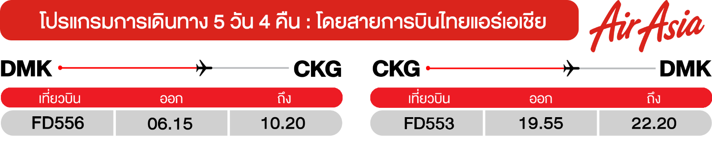
วันแรก สนามบินดอนเมือง • สนามบินฉงชิ่งเจียงเป่ย์ • มหานครฉงชิ่ง • หงหยาต้ง • สวนริมแม่น้ำแกรนด์เธียร์เตอร์
(-/กลางวัน/เย็น)
03.30 น. พร้อมกันที่ สนามบินดอนเมือง อาคาร 1 ชั้น 3 ผู้โดยสารขาออก นำคณะเชคอิน ณ เคาน์เตอร์ สายการบินไทยแอร์เอเชีย (FD) โดยมีเจ้าหน้าที่จากบริษัทฯ คอยอำนวยความสะดวก


06.15 น. ออกเดินทางสู่ เมืองฉงชิ่ง โดยเที่ยวบิน FD556 (ไม่มีบริการอาหารบนเครื่อง)
10.20 น. เดินทางถึง สนามบินฉงชิ่งเจียงเป่ย์ หลังผ่านขั้นตอนการตรวจคนเข้าเมือง และตรวจรับสัมภาระเรียบร้อยแล้ว ยินดีต้อนรับทุกท่านสู่ สาธารณรัฐประชาชนจีน (เวลาท้องถิ่นที่จีน เร็วกว่าประเทศไทย 1 ชั่วโมง กรุณาปรับเวลาของท่านเพื่อความสะดวกในการนัดหมาย)
กลางวัน บริการอาหารกลาวัน ณ ภัตตาคาร
จากนั้น ช้อปปิ้งสินค้าพื้นเมืองช็อปปิ้งมอลล์ขนาดใหญ่ หงหยาต้ง ตั้งอยู่ริมฝั่งแม่น้ำเจียหลิง เป็นคอมเพล็กซ์มอลล์ขนาดใหญ่สร้างติดกับหน้าผา มีความโดดเด่นทางด้านสถาปัตยกรรมที่ตกแต่งในรูปแบบจีนโบราณ มีทั้งหมด 4 ชั้น ภายในเป็นตลาดของกินที่เต็มไปด้วยร้านค้ามากมาย มีทั้งสินค้าแปรรูปและเครื่องเทศ โดยเฉพาะ “หมาล่า” วัตุดิบที่ชาวจีนเสฉวน นิยมใส่ลงไปในอาหาร ซึ่งฉงชิ่งนั้นเป็นเมืองต้นตำรับของหมาล่านั่นเอง และถ่ายรูปริมน้ำตรงข้ามหงหยาต้ง สวนริมแม่น้ำแกรนด์เธียร์เตอร์ มุมถ่ายรูปสุดไวรัลตามรอยพี่สาวชาวจีน โลเคชั่นตั้งอยู่ริมแม่น้ำฝั่งตรงข้ามกับ Hong Ya Dong ซึ่งจะได้ภาพสวยๆ ฉากหลังเป็นวิวหงหยาต้งสะท้อนน้ำ และมุมสะพานแดงที่เปิดไฟประดับสวยงาม ซึ่งเป็นอีกมุมที่กำลังฮอตฮิตมาก (หมายเหตุ: หากสถานที่ปิดอันเนื่องมาจากเหตุขัดข้องต่างๆ ทางบริษัทฯ ขอสงวนสิทธิ์ตัดโปรแกรมดังกล่าวออก หรือทดแทนด้วยโปรแกรมท่องเที่ยวอื่น โดยไม่ต้องแจ้งให้ทราบล่วงหน้า)
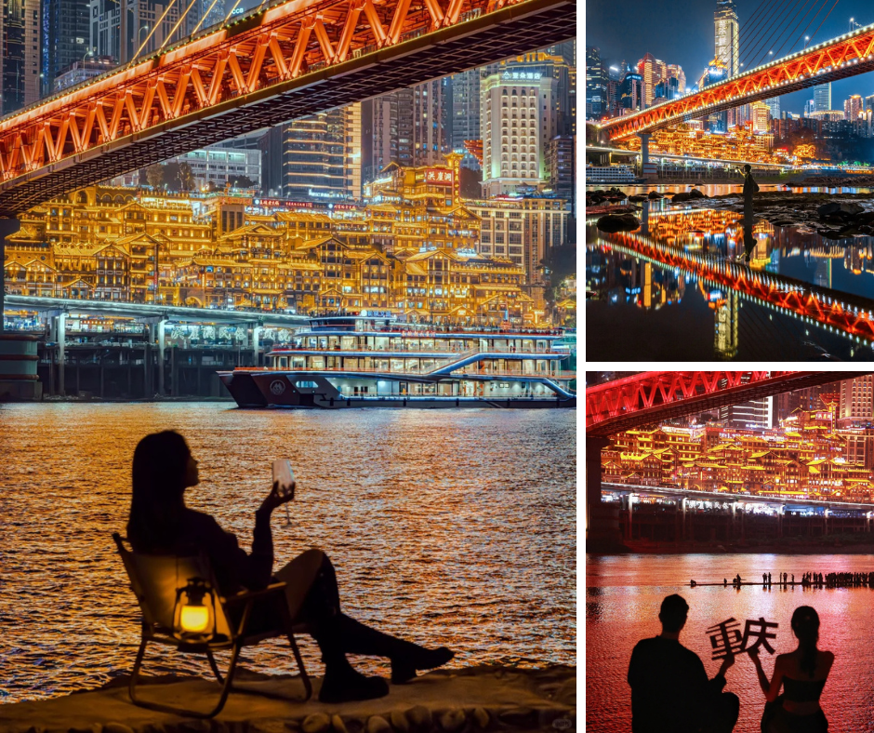
เย็น บริการอาหารเย็น ณ ภัตตาคาร
จากนั้น พักที่ CHONGQING HUASHANG HOTEL หรือระดับเทียบเท่า
วันที่สอง เมืองอู่งหลง • อุทยานเขานางฟ้า • อุทยานแห่งชาติหลุมฟ้า - สะพานสวรรค์ • ระเบียงแก้วกระจก
(เช้า/กลางวัน/เย็น)
เช้า บริการอาหารเช้า ณ ห้องอาหารโรงแรม
จากนั้น นำท่านเดินทางสู่ เมืองอู่หลง (ใช้เวลาเดินทางประมาณ 2-3 ชั่วโมง) ตั้งอยู่ทางทิศตะวันออกเฉียงใต้ของเมืองฉงชิ่ง เป็นเมืองที่อยู่ท่ามกลางหุบเขาโอบล้อมด้วยภูเขาสูง ทำให้เมืองนี้มีป่าไม้ และพื้นที่สีเขียวเยอะและอากาศดี มีแม่น้ำอู่เจียงไหลตัดผ่านกลางเมือง ชมความงดงามของ อุทยานเขานางฟ้า มรดกโลกอุทยานท่องเที่ยวทางธรรมชาติระดับ 4 A ของประเทศจีน มีชื่อเสียงในเรื่องความสวยงามทางธรรมชาติที่แตกต่างกันไปในแต่ละฤดู จนได้รับการขนานนามว่าเป็นดินแดนแห่ง 4 สิ่งมหัศจรรย์ คือ “ป่าไม้หนาแน่น ยอดเขาประหลาด ทุ่งหญ้าเลี้ยงสัตว์ และลานหิมะ” (รวมรถราง)
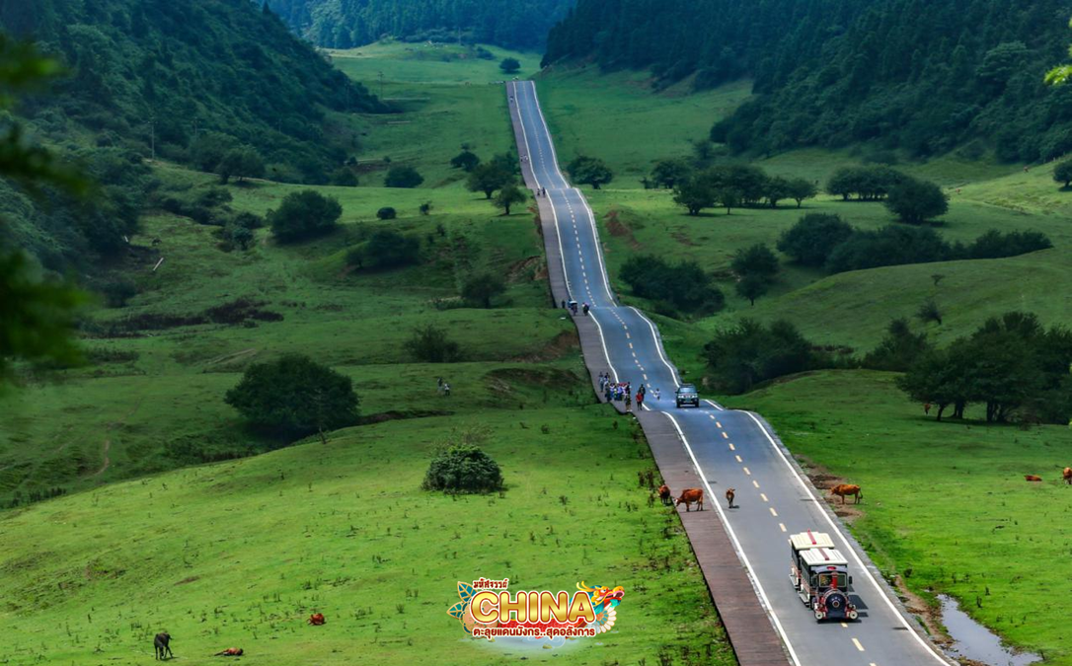
กลางวัน บริการอาหารกลาวัน ณ ภัตตาคาร
จากนั้น เดินทางต่อไปยังสถานที่สวยงามอีกแห่ง อุทยานแห่งชาติหลุมฟ้า - สะพานสวรรค์ มรดกโลกทางธรรมชาติระดับ 5A ที่เกิดจากการยุบตัวของเปลือกโลก ทำให้เกิดเป็นบ่อหลุมขนาดใหญ่ที่ลึกประมาณ 300-500 เมตร และมีบางส่วนเป็น โพลงทะลุเหมือนกับสะพานทอดข้ามระหว่างภูเขา ภายในอุทยานจะมีสะพานที่เกิดขึ้นโดยธรรมชาติสรรค์สร้างด้วยกัน 3 สะพาน และยังมีโรงเตียมเก่าๆ ซึ่งเป็นจุดแวะพักของคนเดินทางในสมัยก่อนตั้งแต่สมัยราชวงศ์ถัง (ค.ศ. 618-907) ซึ่งจุดนี้เองที่จางอี้โหมวใช้เป็นฉากในหนังการถ่ายทำหนังเรื่อง “ศึกโค่นบัลลังก์วังทอง” และล่าสุดถูกใช้เป็นฉากในหนังฮอลลิวูดฟอร์มยักษ์ TRANFORMER4 ที่โด่งดังไปทั่วโลก (รวมรถอุทยาน และลิฟท์แก้ว 1 ขา)
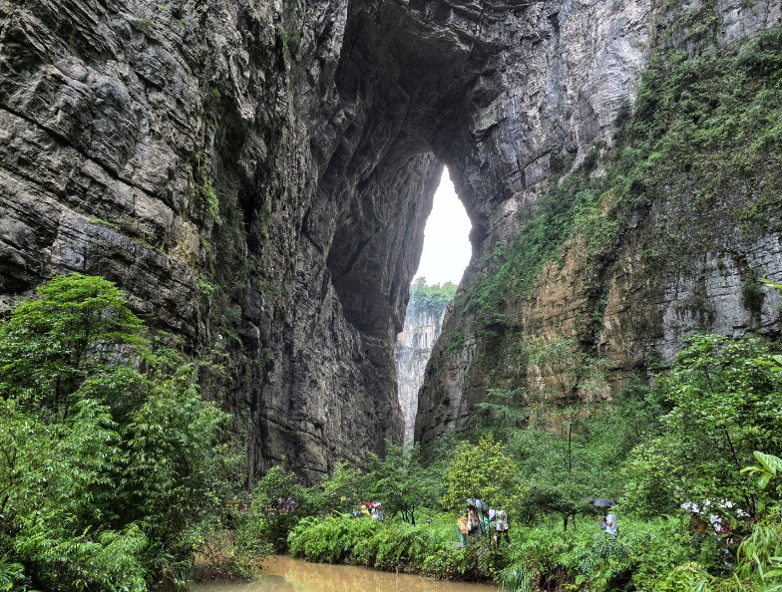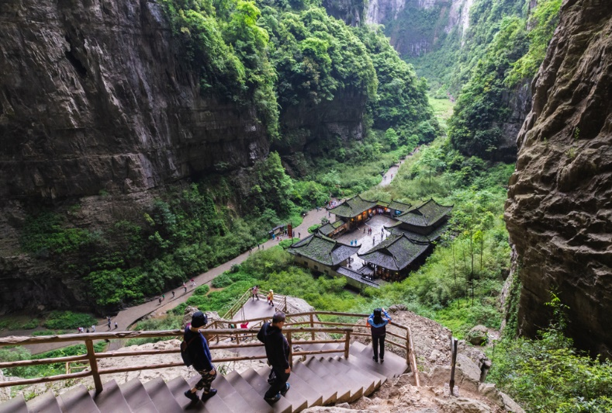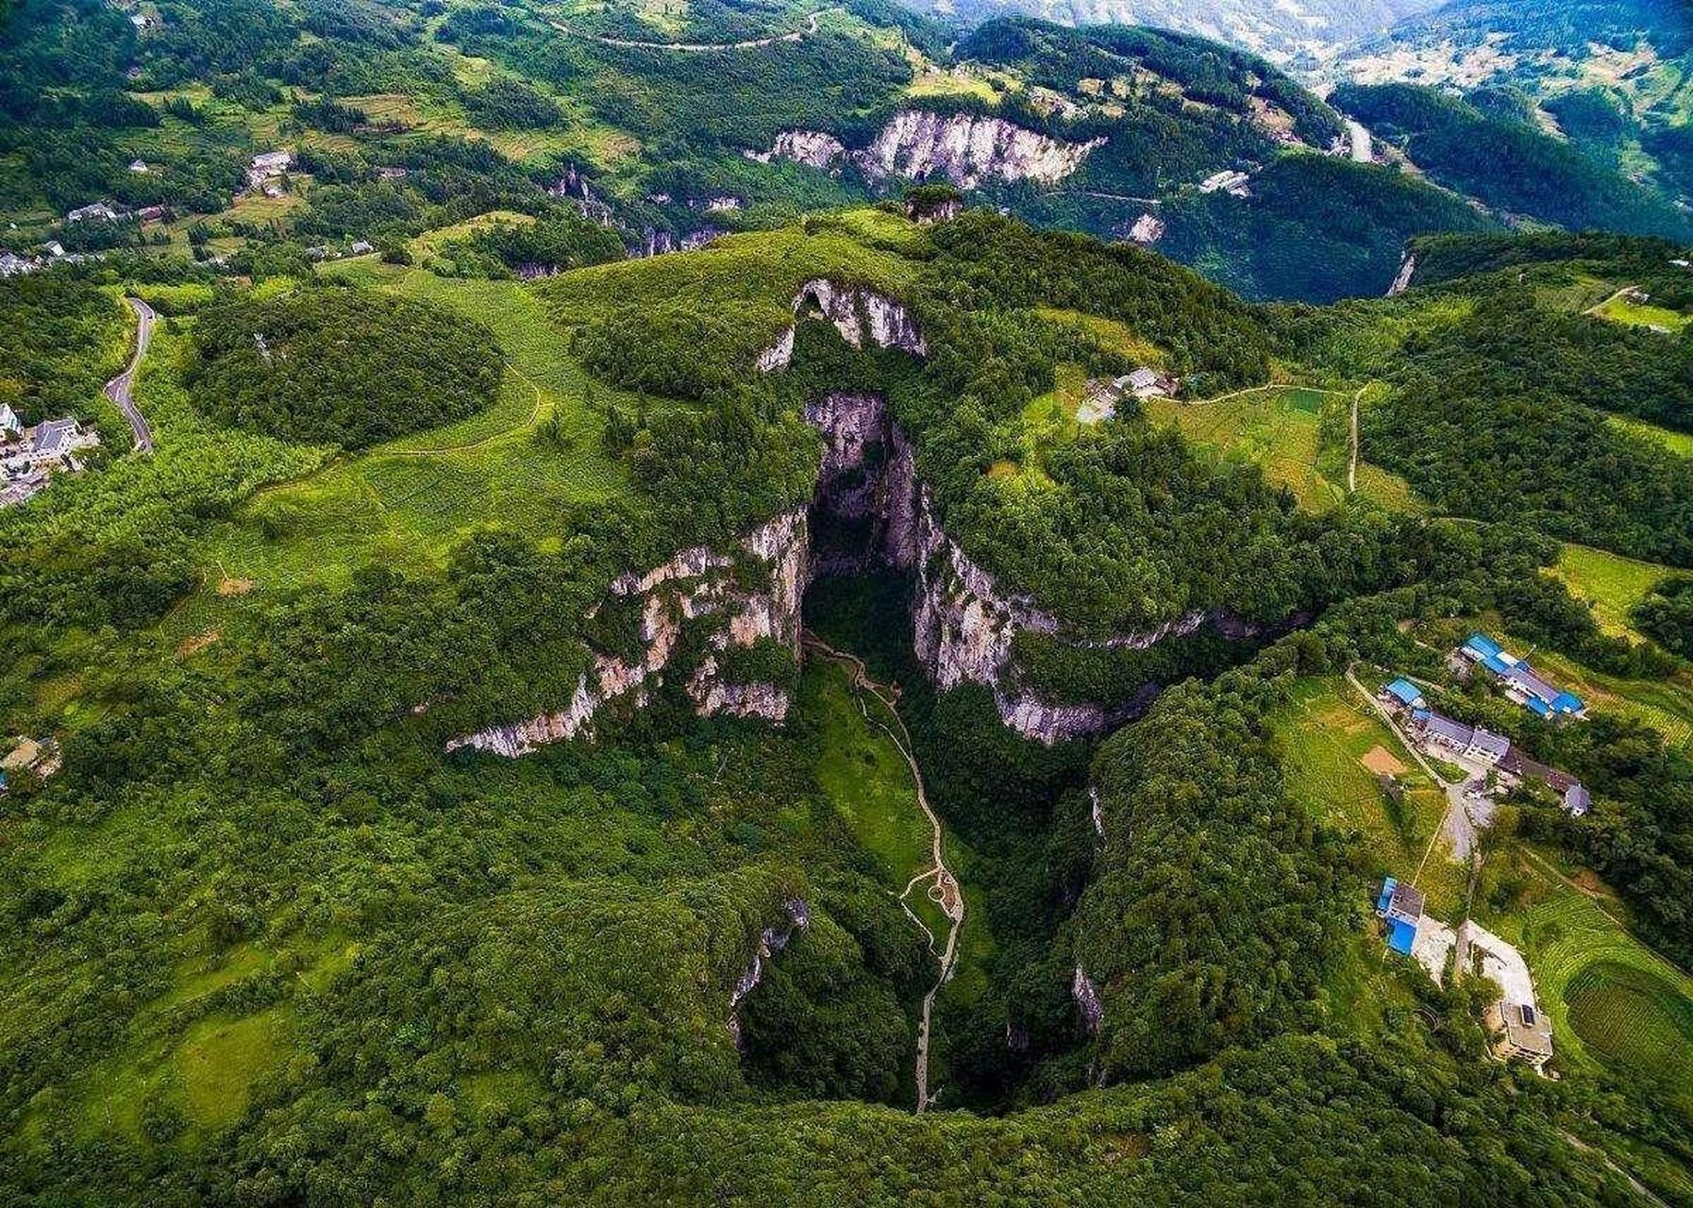
- Tianlong Bridge สะพานที่อยู่ใกล้กับโรงเตี๊ยมโบราณ ความสูง 235 เมตร มีลักษณะเป็นโพรงทะลุ ใกล้ๆ กับผนังถ้ำมีการแกะสลักลวดลายมังกรสวยงาม
- Qinglong Bridge ลักษณะเป็นโพรงยาว มีลำธารเล็กไหลผ่าน ความสูง 281 เมตร
- Heilong Bridge สะพานสุดท้ายอยู่ในส่วนที่แคบที่สุดจึงทำให้มีความมืดทึบ ความสูง 223 เมตร
นอกจากนั้น ยังมี “น้ำตกหุบผาสวรรค์” น้ำตกสายน้อยใหญ่ที่ไหลลงมาจากรอยแยกหุบเขา ตามรอยเลื่อนของเปลือกโลกที่แยกออกจากกันลงมาบรรจบที่เบื้องล่างเป็นบึงสีมรกตสวยงาม และสัมผัสความหวาดเสียวของ สะพานแก้วสวรรค์ หรือ ระเบียงกระจกชมวิว ออกแบบโดยผู้เชี่ยวจากทั้งในและนอกประเทศจีน มีความสูงเฉลี่ย 11 เมตร เหนือขอบหน้าผาสูงในเมืองเซียนหนู่ชาน มีความกว้าง 26 เมตร หากวัดจากระดับน้ำทะเลนั้นจะสูง 1,200 เมตร นับเป็นระเบียงจุดชมวิวกระจกที่ใหญ่ที่สุดในเอเชีย และยังสามารถมองชมวิวมุมสูงได้ทะลุถึงก้นอุทยานกันเลยทีเดียว
เย็น บริการอาหารเย็น ณ ภัตตาคาร
จากนั้น พักที่ WOLONG YIYUN HOTEL หรือระดับเทียบเท่า
วันที่สาม มหานครฉงชิ่ง • รถไฟฟ้ารางเบาทะลุตึก • หมู่บ้านสือปาที 18 บันได
(เช้า/กลางวัน/เย็น)
เช้า บริการอาหารเช้า ณ ห้องอาหารโรงแรม
จากนั้น ออกเดินทางสู่ มหานครงฉงชิ่ง (ใช้เวลาเดินทางประมาณ 2-3 ชั่วโมง)
กลางวัน บริการอาหารกลาวัน ณ ภัตตาคาร มือพิเศษ เมนู สุกี้ฉงชิ่ง
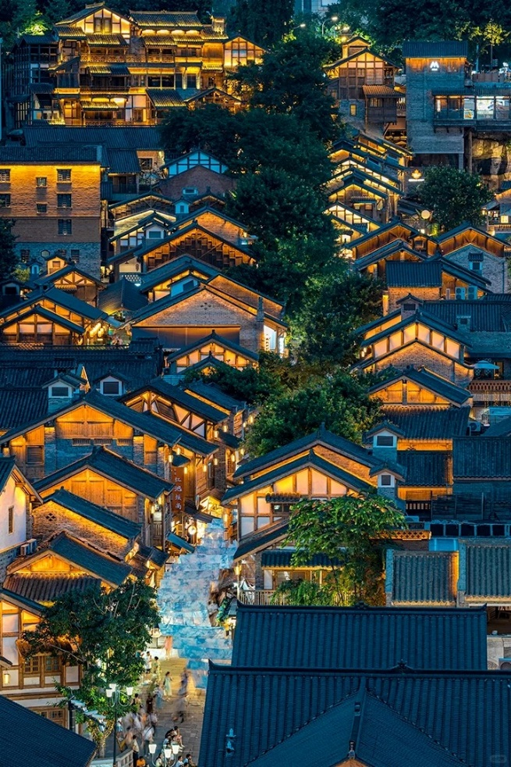
จากนั้น เปิดประสบการณ์ นั่งรถไฟฟ้ารางเบาทะลุตึก เป็นรถไฟฟ้าที่วิ่งผ่านอาคารที่อยู่อาศัย จนกลายมาเป็นสถานที่เช็คอินที่มีชื่อเสียง ผู้ออกแบบการสร้างอาคารสถานีรถไฟฟ้าเส้นทางนี้ได้ปรับเปลี่ยนรูปแบบของอาคาร และออกแบบสถานีรถไฟฟ้า“สถานีหลี่จื่อป้า” ให้ทะลุผ่านคอนโด โดยรถไฟฟ้ารางเบาจะอยู่ที่บริเวณชั้น 6-8 ร้านค้าด้านล่างชั้น 6 และที่อยู่อาศัยเหนือชั้น 8 จึงไม่มีผลกระทบต่อการอยู่อาศัยของประชาชน เมื่อผู้คนเดินทางไปฉงชิ่ง ไม่เพียงจำได้ว่าต้องกินหม้อไฟและบะหมี่ฉงชิ่งเท่านั้น แต่ยังได้สัมผัสกับการจราจรมหัศจรรย์ของฉงชิ่งอีกด้วย (รวมค่ารถไฟฟ้า) และนำท่านไปยัง หมู่บ้านสือปาที 18 บันได (CHONGQING SHIBATI) ย่านเมืองเก่าของเมืองฉงชิ่งที่เต็มไปด้วยเสน่ห์ของสถาปัตยกรรมเก่าและบรรยากาศถนนคนเดินที่มีเอกลักษณ์ ซึ่งเคยเป็นเส้นทางหลักที่เชื่อมระหว่างเมืองชั้นบนและเมืองชั้นล่าง โดยมีบันไดหินทอดยาวผ่านย่านเก่าแก่ บันได 18 ขั้นนี้จึงถือเป็นศูนย์กลางทางการค้า การคมนาคม ขนส่งสินค้า ที่ได้รับการพัฒนาใหม่ และยังคงรักษาความเป็นเมืองเก่าเอาไว้ ห้ามพลาด! ร้านหมี่ฉงชิ่ง อาหารท้องถิ่นที่มีชื่อเสียงของเมืองฉงชิ่ง มีรสชาติเผ็ดร้อนและกลิ่นหอม ฮอตพอต ร้านที่เป็นที่นิยมมากในพื้นที่ ร้านขนมและของหวานใน Shibati ร้านขนมและของหวานจีน เช่น ขนมเส้นหมี่ หรือ ผลไม้ดอง ซึ่งเป็นขนมท้องถิ่นที่ควรลอง ร้านของที่ระลึก ขายของที่ระลึกจากเมืองฉงชิ่ง เช่น งานหัตถกรรมท้องถิ่น กระเป๋าผ้า และสินค้าทำมือ
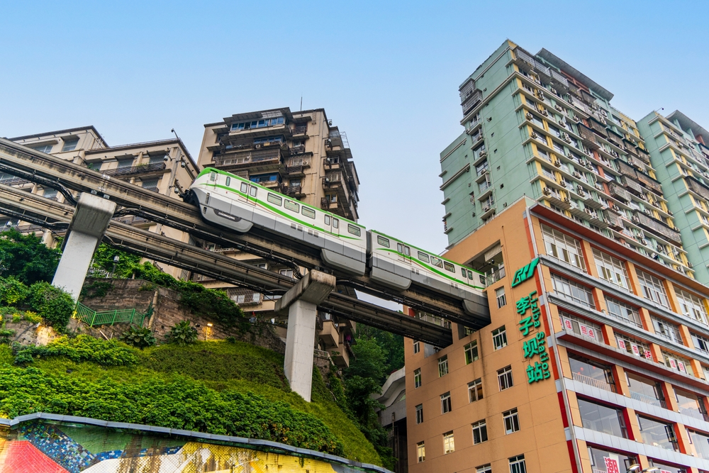
เย็น บริการอาหารเย็น ณ ภัตตาคาร
จากนั้น พักที่ CHONGQING HUASHANG HOTEL หรือระดับเทียบเท่า
วันที่สี่ วัดหลั่วฮั่น • ถนนโบราณหลงเหมินฮ่าว • เซียฮ่าวลี่ • ขึ้นตึกเวิล์ดเทรด • ระเบียงชมวิว 131 • ถนนคนเดินเจียฟางเป่ย์
(เช้า/กลางวัน/-)
เช้า บริการอาหารเช้า ณ ห้องอาหารโรงแรม
จากนั้น สักการะสิ่งศักดิ์สิทธิ์ ณ วัดหลั่วฮั่น วัดเก่าแก่ที่มีอายุกว่า 1,000 ปี ท่ามกลางความพลุกพล่านของเมืองใหญ่ ยังมีวัดโบราณที่ซ่อนตัวอยู่ใจกลางมหานครฉิ่ง จุดเด่นของวัดคือความแตกต่างอย่างโดดเด่นระหว่างสถาปัตยกรรมจีนโบราณ และตึกระฟ้าสูงตระหง่านในย่านธุรกิจใจกลางเมือง วัดแห่งนี้เป็นที่ประดิษฐานของพระพุทธรูปหลายร้อยองค์ รูปปั้นพระอรหันต์นั้นดูมีชีวิตชีวาและเหมือนจริง แต่ละองค์มีรูปทรงและการแสดงออกที่หลากหลาย ประวัติศาสตร์ของวัดหลัวฮั่นสามารถสืบย้อนกลับไปได้ถึงยุคจื้อผิงแห่งราชวงศ์ซ่งเหนือ มีภาพสลักบนหน้าผาสมัยราชวงศ์ซ่งกว่า 400 ชิ้น โดยเฉพาะรูปปั้นหลัวฮั่น ซึ่งล้วนสลักอย่างละเอียดประณีต นอกจากนี้ยังเป็นสถานที่ถ่ายทำภาพยนตร์เรื่อง "Crazy Stone" อีกด้วย
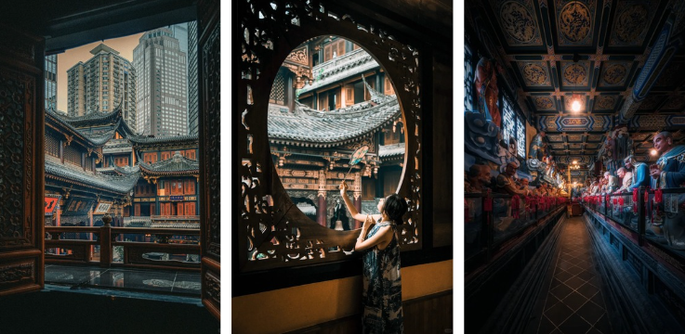
ตามรอยเส้นทางของเซียวจ้านที่ ถนนโบราณหลงเหมินฮ่าว เป็นย่านเมืองเก่าที่มีประวัติศาสตร์อันยาวนาน ตั้งอยู่ติดกับสะพานตงสุ่ยเหมิน ประกอบด้วยอาคารเก่าแก่ที่สร้างขึ้นตามแนวภูเขาหลายยุคสมัย ที่นี่มีมุมยอดฮิตที่คนนิยมมาถ่ายรูปซุ้มประตูหินโบราณ ซึ่งมีฉากหลังเป็นสะพานและแม่น้ำแยงซี นอกจากนี้ยังมี หมู่บ้านโบราณบนเนินเขาใจกลางฉงชิ่ง เซียวฮ่าวลี่ อยู่ติดกับถนนโบราณหลงเหมินฮ่าว เป็นเมืองโบราณขนาดใหญ่ที่มีความร่วมสมัย มีน้ำตกไหลกระทบหน้าผาหินกับเส้นทางหินโบราณที่คดเคี้ยว ร้านค้าศิลปะกระจายอยู่ทั่วทุกมุมถนน หน้าต่างร้านเปี่ยมเสน่ห์เฉพาะตัว ถนนเก่าแก่ที่ปูด้วยอิฐและกระเบื้องสีเขียวแสนเรียบง่าย ในตอนกลางวันบรรยากาศจะเงียบสงบและงดงามราวกับงานศิลปะ แสงแดดส่องผ่านกิ่งก้านและใบไม้ลงมายังเส้นทางหิน ขณะเดินเล่น จะรู้สึกผ่อนคลายและสบาย แต่ในยามค่ำคืนสถานที่แห่งนี้กลับดูน่าหลงใหล แสงไฟสีเหลืองอบอุ่นค่อยๆ สว่างไสวขึ้นราวกับดวงดาวระยิบระยับ ส่องสว่างอิฐและกระเบื้องสีเขียว สร้างบรรยากาศที่อบอุ่นและชวนฝัน และที่นี่ยังเป็นที่เที่ยวที่ถ่ายรูปชิคๆ ของพสวัยรุ่นชาวจีนอีกด้วย
กลางวัน บริการอาหารกลาวัน ณ ภัตตาคาร
จากนั้น นำท่านขึ้นไปยัง จุดชมวิวตึกเวิลด์เทรดเซ็นเตอร์ ฉงชิ่ง ชั้น 131 ขึ้นลิฟต์ชมวิวที่สูงที่สุดในเอเชีย ซึ่งมีความสูงรวม 211.9 เมตร ออกแบบเป็นพิเศษด้วยกระจกแบบพาโนรามาภายในลิฟต์ ทำให้กระบวนการขึ้นเองกลายเป็นงานเลี้ยงภาพที่ดื่มด่ำ สัมผัสประสบการณ์ฉงชิ่ง 3 มิติที่เป็นมุมมองที่ดีที่สุด ชมทัศนียภาพ 360 องศาของสองฝั่งแม่น้ำ มองภาพเมืองภูเขาในมุมมอง "จากบนฟ้า" ผสมผสานความทันสมัย และความมหัศจรรย์ของภูมิประเทศได้อย่างลงตัว และอิสระช้อปปิ้งที่ ถนนคนเดินเจี่ยฟางเป่ย (ถนนคนเดินเมืองฉงชิ่ง) มีสินค้าแบรนด์เนมให้ได้เลือกช้อปปิ้งจุใจ ตั้งอยู่บริเวณอนุสาวรีย์ปลดแอกเป็นศูนย์กลางทางการค้าขนาดใหญ่ใจกลางเมือง เต็มไปด้วยร้านค้ากว่า 3,000 ร้านอาหารและช้อปปิ้งมอลล์ขนาดใหญ่
เย็น อิสระอาหารเย็นตามอัธยาศัย เพื่อความสะดวกในการท่องเที่ยว
ที่พัก พักที่ CHONGQING HUASHANG HOTEL หรือระดับเทียบเท่า
วันที่ห้า กระเช้าลอยฟ้าข้ามแม่น้ำแยงซีเกียง • THE RING MALL • สนามบินฉงชิ่งเจียงเป่ย์
(เช้า/กลางวัน/-)
เช้า บริการอาหารเช้า ณ ห้องอาหารโรงแรม
จากนั้น เปิดประสบการณ์ชมวิวมุมสูง นั่งกระเช้าลอยฟ้าข้ามแม่น้ำแยงซีเกียง (Yangtze River Cableway) ทิวทัศน์ของเมืองบนภูเขาจากมุมมองที่ไม่เหมือนใครของเมืองฉงชิ่ง บนกระเช้าลอยฟ้าความยาว 1,166 เมตร มองเห็นแม่น้ำที่กำลังไหลเอื่อยๆ อยู่เบื้องล่าง และอาคารสูงทั้งสองฝากฝั่งแม่น้ำ
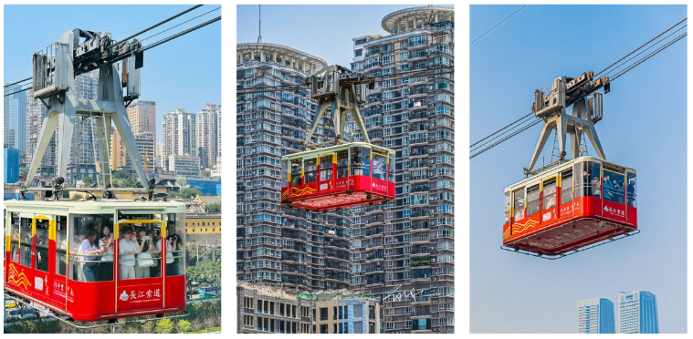
กลางวัน บริการอาหารกลาวัน ณ ภัตตาคาร
จากนั้น ช้อปปิ้งห้างสรรพสินค้าที่ใหญ่ที่สุดในฉงชิ่ง THE RING MALL OF HONGKONG LAND’S YORKVILLE เป็นห้างใหม่ที่ลงทุนโดย HONGKONG LAND GROUP โดยภายในมีจุดไฮไลท์ “Tree Light Forest” คือการยกสวนพฤกษาศาสตร์ขนาดย่อมมาไว้ในห้างนี้ จนกลายเป็นจุดเช็คอินเพื่อถ่ายรูปที่ใหม่ของฉงชิ่ง อิสระให้ท่านช้อปปิ้ง สินค้าแบรนด์ดังต่างๆ รวมไปถึงร้าน POP MART ที่กำลังเป็นที่นิยม
ได้เวลาสมควรนำท่านเดินทางสู่สนามบิน
19.55 น. ออกเดินทางสู่ กรุงเทพฯ ประเทศไทย โดยเที่ยวบินที่ FD553 (ไม่มีบริการอาหารบนเครื่อง)
22.20 น. เดินทางถึง สนามบินดอนเมือง โดยสวัสดิภาพพร้อมความประทับใจมิรู้ลืม











